深圳职业技术大学2023-2024学年第二学期

系 (部)
人工智能学院
专 业
大数据技术
机器号

学 号
22190494
姓 名
刘杰

○ 密 封 线 内 ○ 不 要 答 题 ○
题 号 | 一 | 二 | 三 | 四 | 五 | 六 | 七
得 分
签 名
Oracle数据库系统管理 B2卷
总得分________ 统分人签名_________ 核分人签名__________

- 由服务器端初始化参数建立一份静态初始化参数文件init+学号后2位.ora，位于/u01/exam路径下。（要求：截图操作过程）
这里是后面回过头来做的
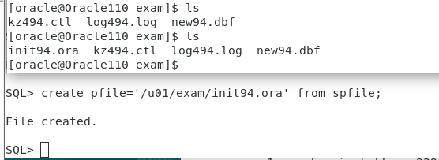
- 新增加一个日志组，要求成员的命令规则：log+学号的后三位.log，并查看结果。（要求：截图操作过程）
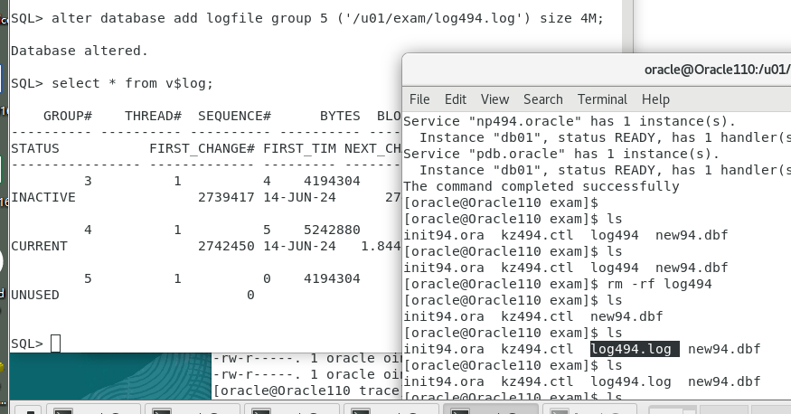
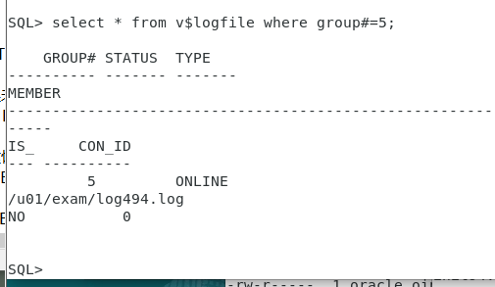
- 查看open_cursors参数的值为（ 200 ），将值改为165并在下次启动时生效。（要求：填空，并截图操作过程）
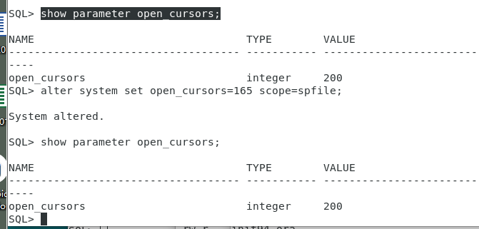
- 某DBA在一天下午的上班期间，不小心删掉了正在使用的表空间，他如果想用闪回数据库的方式找回表空间，需要做（确保数据库处于归档模式），（创建闪回恢复区并设置恢复区的大小，并且有足够磁盘空间存储）和（启动闪回模式）三项前期工作才能保证闪回成功。（要求：填空，文字或代码描述，不需要截图）

- 删除当前日志组。截图删除过程和删除完的结果。（要求：截图操作过程）
这里日志组和上面不一样是因为不同时间段做的
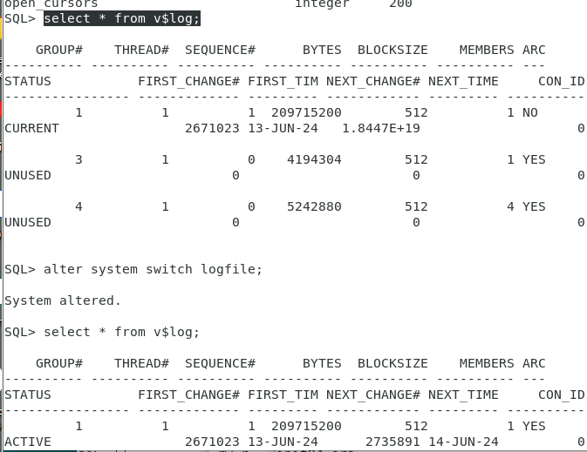
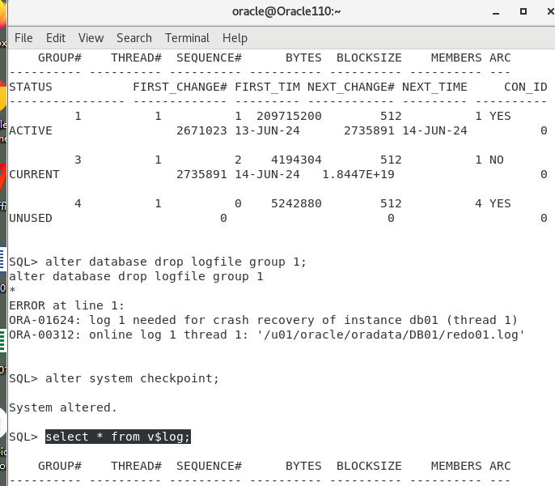
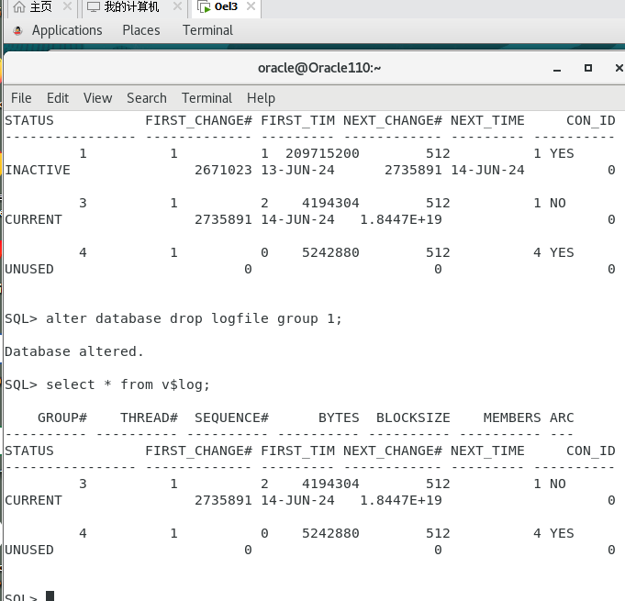
- 增加一个控制文件，在/u01/exam目录下，命名为kz+学号后3位.ctl，并查询修改结果。（要求：截图操作过程）
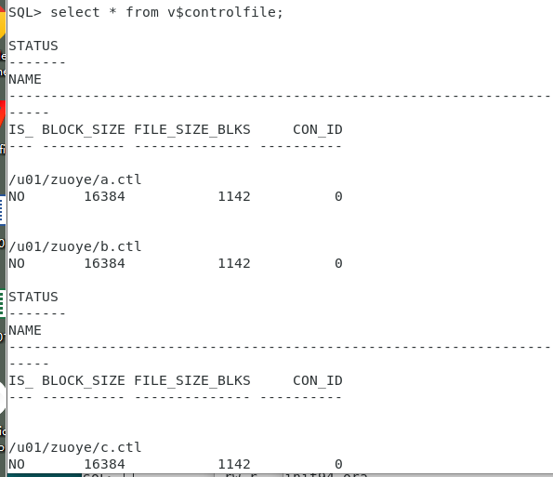
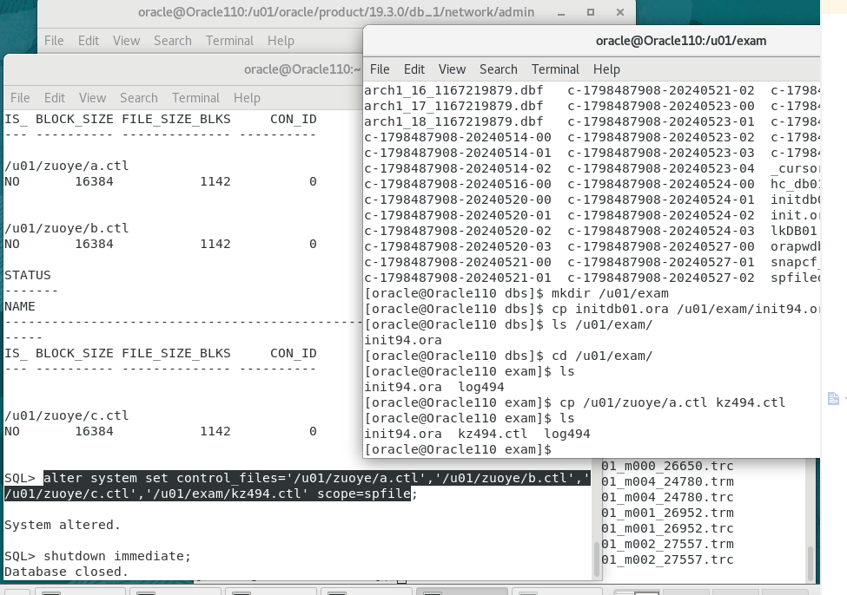
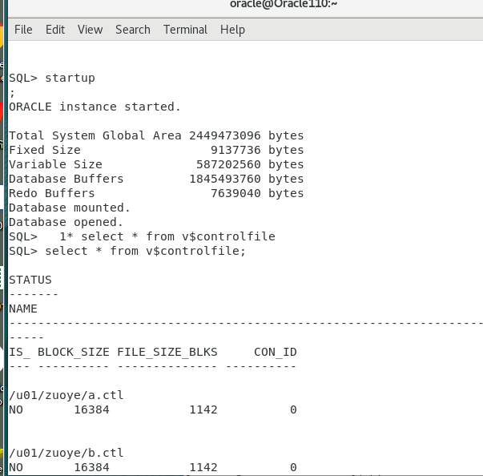
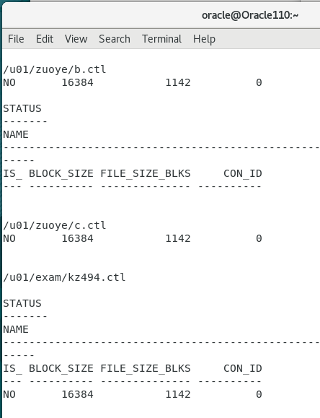
- 为了能够让你的朋友成功看到/操作你数据库下的数据，你需要做配置工作，并需要口头告知你的同事（你的用户名），（你的密码）和（你的网络服务名）。（要求：填空，文字或代码描述，不需要截图）

- 新创建一个可拔插数据库，命名为np+学号后三位，用户为admin，密码123。（要求：截图操作过程）
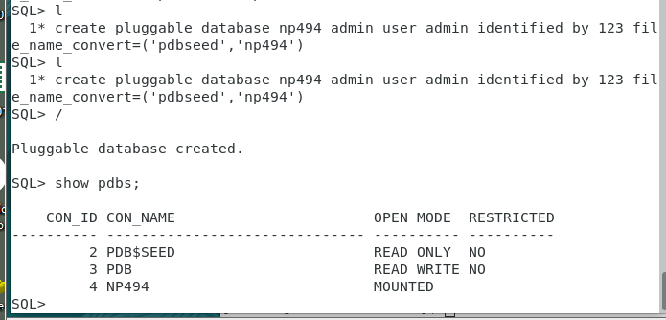
- 在刚创建的可拔插数据库下创建表空间，命名为tbs+学号后3位，该表空间的区大小为256K。（要求：截图操作过程）
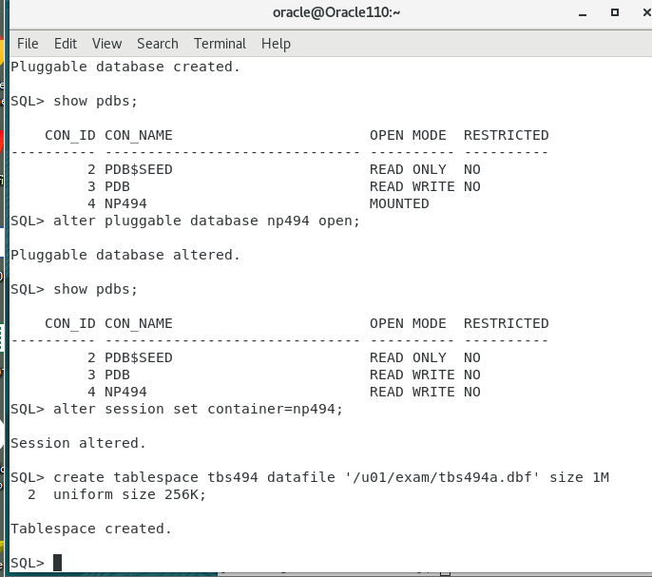
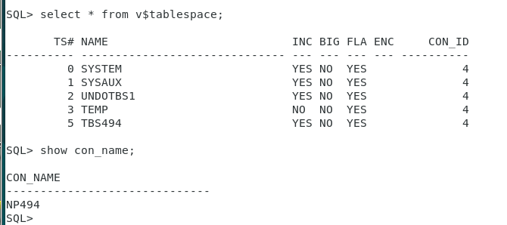
- 将表空间“tbs后3位”对应的数据文件改名为new+学号后2位.dbf。（要求：截图操作过程）
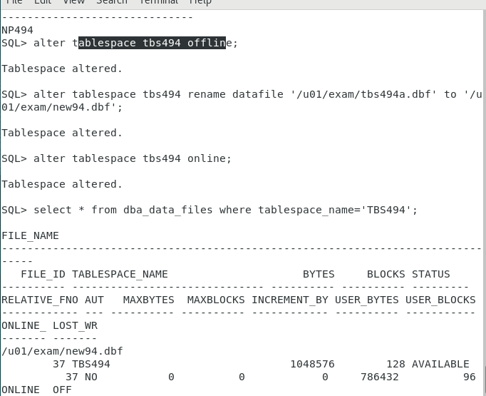
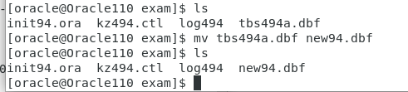
- 用admin登录，并创建表phone。（要求：截图操作过程）
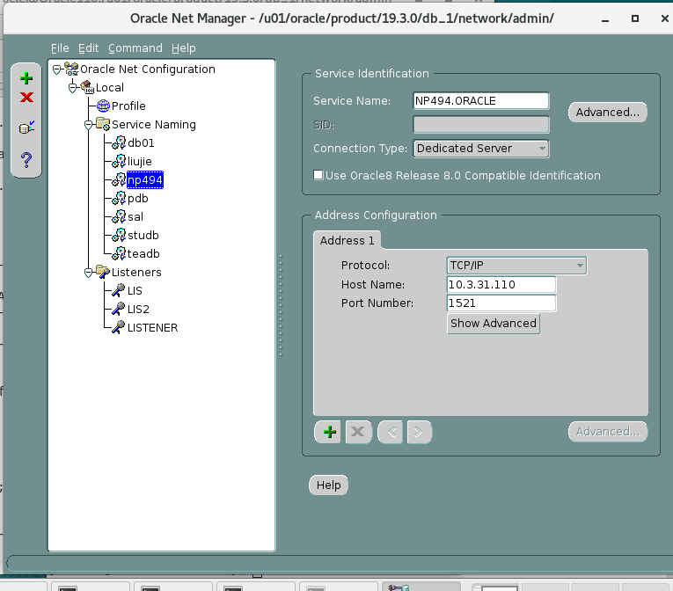
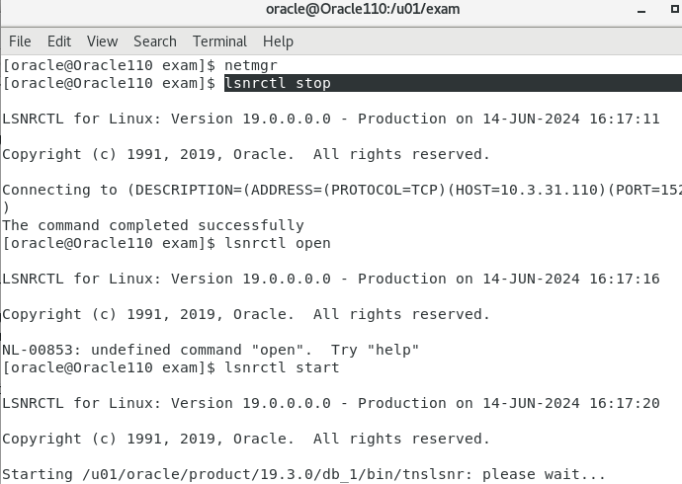
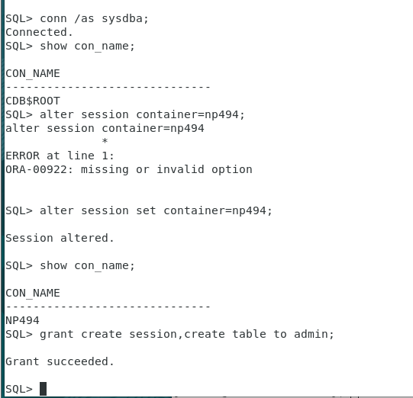
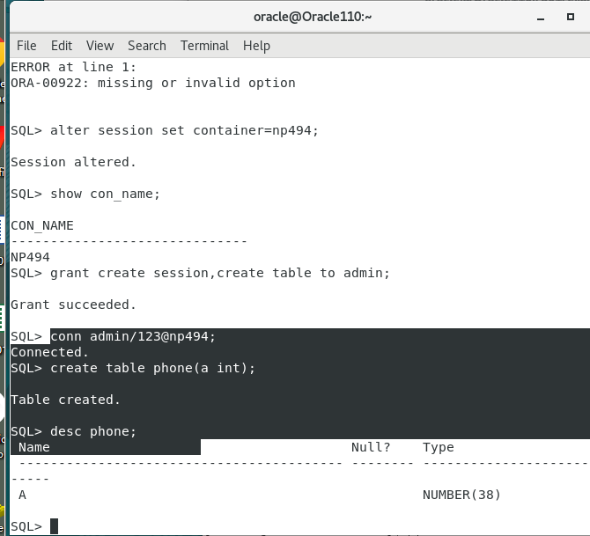
- 在新创建的可拔插数据库下，创建一个本地用户，用户名为xpy+学号后3位。（要求：截图操作过程）
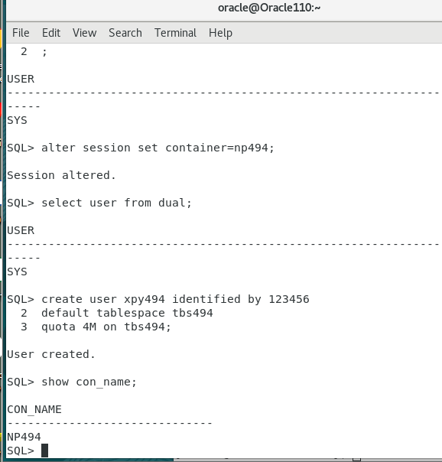
- 使用新用户xpy+学号后3位登录，删掉admin用户的phone表。（注意：不能用角色）（要求：截图操作过程）
